Les arts en Europe à la Renaissance : l’exemple de l’Europe du Nord

Le renouveau pictural en Flandre au début du XVe siècle

Introduction à la période : explorer
« L’autre Renaissance »

1. L’Europe à la Renaissance : une ou des Renaissances ?
1.1. L’héritage historiographique : le primat de l’Italie
- L’oeuvre de Giorgio Vasari : l’invention de l’artiste florentin
- Arts mécaniques et arts libéraux
- Ars memoria et Historia
- La question de l’Antique
1.2. Centre et périphérie : l’Italie et la géographie de la Renaissance.
1.3. Les arts dans l’Europe transalpine ou ultramontaine.
1.3.1. L’analogie musicale : L’Ars Nova d’Erwin Panofsky
1.3.2 - La définition de l’altérité : « l’autre Renaissance »
1.3.3. Sud-Nord : une chronologie décalée
2. Un foyer artistique dynastique fondateur: le duché de Bourgogne au XIVe et XVe siècle.
2.1. L’héritage de la culture chevaleresque et courtoise
2.2. La création de l’ordre de la toison d’or
2.3. La glorification dynastique des ducs de Bourgogne

I. L’Europe à la Renaissance : une ou des Renaissances ?

1.1 L’Héritage historiographique : le primat de l’Italie

Dans l’historiographie classique de la Renaissance est essentiellement considérée comme une période liée à l’Italie du Quattrocento et du Cinquecento (Bertran Jestaz, l’art de la renaissance)
- Affirmation d’une historiographie essentiellement italiano-centrée, souvent à sens unique : l’Italie aurait nourri l’Europe et non pas l’inverse.

Il existe néanmoins des visions plus larges, telles que celles de Jean Delumeau (La civilisation de la Renaissance) qui considère que « La Renaissance condense des éléments de progrès de la fin du XIIIe à l’aurore du XVIIe siècle ».

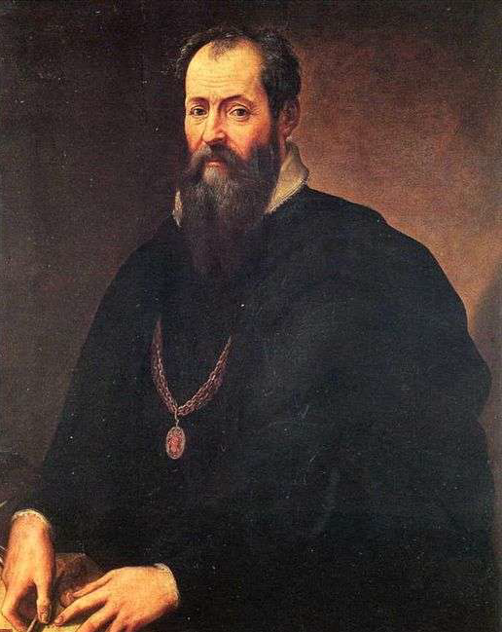
- Renaissance considérée comme une attitude, un passage de mutation, d’échanges et de transmission.

Giorgio Vasari 1511 1574
- Vies des plus excellents peintres, sculpteurs et architectes. : Première édition 1550 ; Seconde édition 1558
- Vasari ajoute dans sa deuxième édition un chapitre sur la peinture flamande (« De diversifi artificiFiamminghi ») et « l’ invention » de la peinture à
l’huile par le peintre Jan Van Eyck.
- Primat de la technique mais pas de la composition
Opposition d’attitude entre :L’Italie : créatrice d’une nouvelle structuration de l’espace construite et mathématique.
- Technique au second plan Invention, renouvellement composition au premier
- Les pays transalpins : valorisation de la dextérité technique mais pas de volonté de construction mathématique de l’espace.
- Ecrit : la vie des plus excellents peintres, sculpteurs et architectes 1550 puis 58

Vasari ajoute dans son écrit dans un chapitre sur le peinture flamande et l’invention de la peinture à l’huile par la peinture Jan Van Eyck.
= Primat de la technique mais pas de la composition.

Opposition d’attitude entre :
L’Italie : créatrice d’une nouvelle structuration de l’espace construite & mathématique.
Technique au snd plan
Invention, renouvellement composition au premier

Les pays transalpins : valorisation de la dextérité technique mais pas volonté de la construction mathématique dans l’espace.

1. Vasari met en valeur les différences de conception nationales de l’art
arts mécaniques (Flamands) et arts libéraux (Florentins)
- art mécaniques (ensemble de professions qui requiert une habileté tech ou repétitive, les arts développées dans les atelier ou dans les monastères (copie de manuscrit par les scribes) sont associés aux arts mécanique (Flamands)
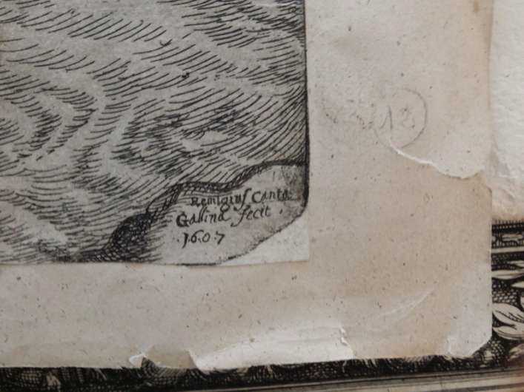
-arts libéraux (Florentins) (ensemble de connaissances ou de matières enseignées durant l’antiquité aux hommes libres. Comme la dialectique, grammaire, musique, géométrie, rhétorique astronomie … Par extension connaissances qui imposent des facultés intellectuels de la conceptualisation et d’invention ingenio

Renaissance : naissance et reconnaissance de la paternité artistique : sculpsit/Fecit/Delineavit/Invenit = signature

2. Vasari met en valeur les différences de composition des artistes ars memoria et historia
→ met en valeur les différences de composition des artistes : ars memoria & historia
- l’art de mémoire ou mnémotechnique est une technique de mémorisation d’événements qui se fonde sur la conjection entre « image » et événements : pour se souvenir des parties de leur discours (Cicéron : De Oratore : il faut visualiser un espace qu’on connaît bien : exemple : maisons ou objets pour retenir : structurer la mémoire, la connaissance
= principe qui impose la compartimentation de l’espace + multiplicité de petites scènes
L ’« art de mémoire » (ars memoria) ou mnémotechnique est une technique de mémorisation d’évènements (courants mais également bibliques) qui se fonde sur la conjonction entre « images » (lieux) et évènements (de la vie courante mais également passage de l’Ecriture sainte). [De Oratore, Cicéron]
-Espaces compartimentés en petites scènes ou « panneautins »
- Associations de symboles et d’architectures (lieux) à des évènements.
L’historia est une manière de composer mise en place par Alberti dans
De Pictura (v. 1435). Ce n’est plus le lieu qui fonctionne comme espace de mémorisation mais le geste, la mise en mouvement du corps et des actions.
-Unification d’espaces unifiés – pas de saynètes – pour y placer desfigures dont les gestes et les expressions remplacement les symboles.

L’art de mémoire est mit à bas en Italie par Léon Battista Alberti : dit que l’invention et mathématisation de l’espace permet de s’abstraire du compartimentage : par le geste, mouvement des corps et actions.

→ Hubert et Jan Van Eyck, Retable de l’Agneau Mystique, 1430 32, huile sur panneau e chêne, 350x461cm, gand, cathédrale Saint-Bavon
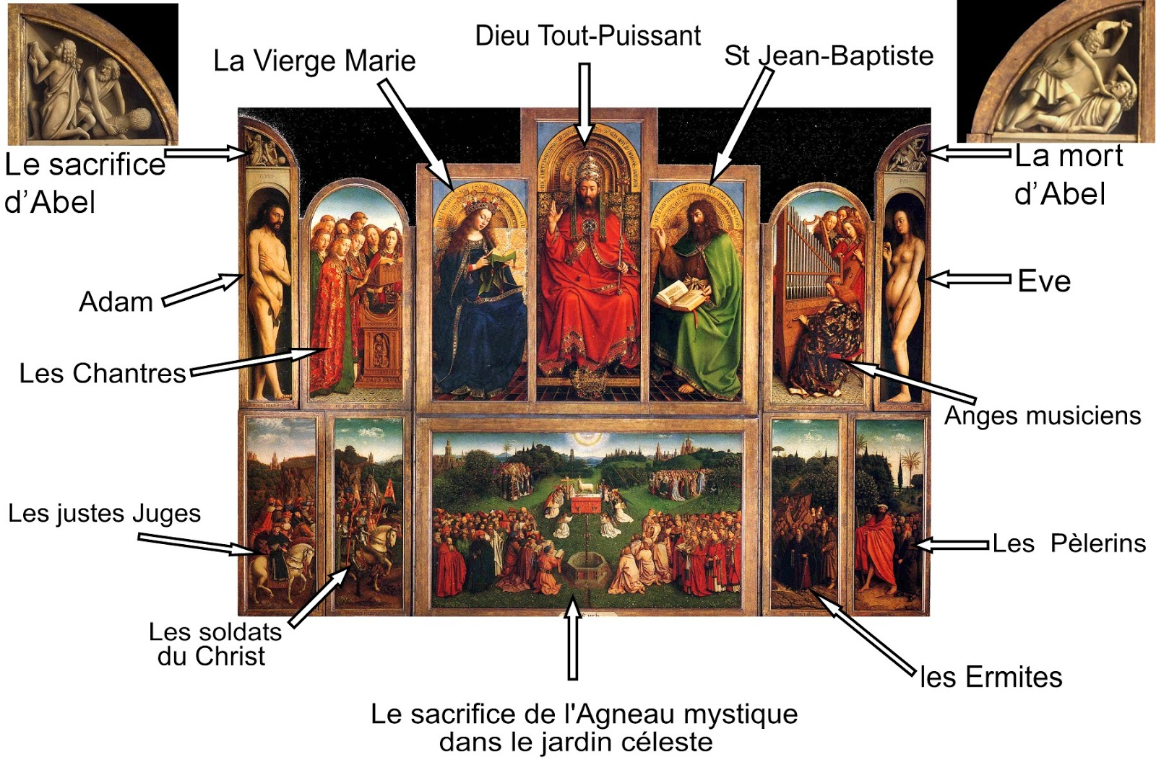

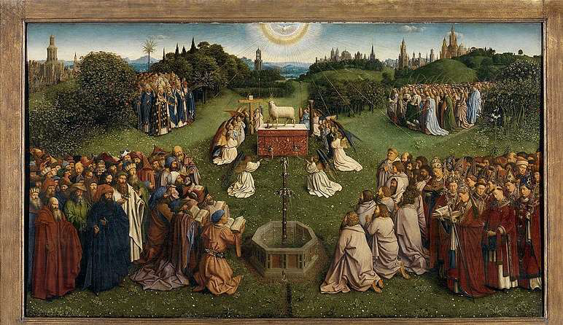
Oeuvre adoration : e mystiques sur l’autel, entouré d’anges, de vierges, peuples du monde : profondeur de l’espace qui est valider par des plans superposé, valorisation : de la lumière, de la détails … pas dans la rationalisation de l’espace
Matérialité différentes : huile sur panneau de bois :
Support : peinture sur panneau sur bois dont les planches sont jointes entres elles par des chevilles de bois puis polies afin qu’elles soient le plus lisse possible. Dans la tradition flamande, sous couche de plâtre et de toile marouflée.

→ Hubert et Jan Van Eyck, Retable de L' Agneau Mystique,,1430–32, huile sur 10 panneaux
de bois, 350 x 261 cm (fermé) et 350 x 520 (ouvert). Gand, cathédrale Saint-Bavon
Technique : les couleurs broyées avec de l’huile siccative et de résine. Pour Van Eyck t ses serviteurs peintre à l’huile ne signifiait pas uniquement pigment + huile ùais une préparation complexe. Plusieurs passages de peinture, temps de séchages entre chaque couches, préf…

Contrairement aux Italiens, les Primitifs flamands ne sont pas attirés par une perspective
convergeant vers un point de fuite donnant trois dimensions à l’espace. Ils préfèrent
représenter la profondeur de l’espace par l’échelonnement des plans, en jouant sur les
variations de couleur et sur les effets de lumière que permet la technique de l’huile

Support : Peinture sur panneau de bois dont les planches sont jointes entre
elles par des chevilles de bois (pas de métal), puis polies afin qu’elles soient le
plus lisse possible. Dans la tradition flamande, sous-couche de plâtre et de
toile marouflée.
Technique : les couleurs (pigments) broyées avec de l’huile siccative (ex. huile
de lin capable de sécher rapidement) et de résine (ex. ambre).
Pour van Eyck et ses suiveurs peindre à l’huile ne signifiait pas uniquement
pigment + huile mais une préparation complexe. Plusieurs passages de
peinture, temps de séchage entre chaque couche, préférablement au soleil,
puis application d’un vernis et séchage parfois très long (jusqu’à une année
pour certaines oeuvres de Jan Van Eyck)
Apprécié pour une meilleure conservation des oeuvres (dureté des vernis) et
pour la précision et la profondeur du champ, aspect d’épaississement de
l’atmosphère. Une technique qui impose un atelier.

Pigments très cher : trafique de pigments dans toute l’Europe notamment le bleu : vient d’Orient
Bleu
Lapis-lazuli : (minéral), employé depuis l’Antiquité, très rare, très cher,
délicat à préparer
Azur d’Allemagne : (minéral : oxyde de cobalt et potasse) : ancien, fixe et
solide, utilisé pour fresque, tempéra, huile…
Rouge
Cinabre : (minéral) originaire de chine, très rare et très cher
Vermillon : (minéral : sulfure de mercure), fixité douteuse, toxique.
Jaune
Gomme-gutte: (végétal, résine) très belle couleur, bonne tenue.
Noir
Charbon, os brûlés, suie.
Blanc
blanc de craie, blanc de plâtre, blanc de chaux

Huile sur bois et non pas tempera sur bois : technique différente en Italie : permet détails, profondeur, puissance de la technique
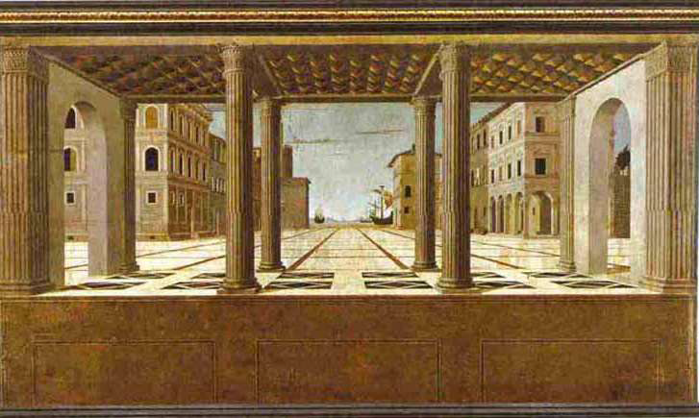
→ en Italie, la Renaissance se fonde sur le modèle Antique : vont à Rome pour voir les architectures, renouveau qui rejette le style actuelle du gothique international, fait retour aux textes antiques.

→ Att. à Francesco di Giorgio Martini, v. 1477 Cité idéale ou « panneau de Berlin », v. 1460-1500, tempera sur bois, 124 x 234 cm. Gemäldegalerie, Berlin. : L’espace est ici intégralement construit selon des lignes mathématiques convergeant vers un unique point de fuite en une composition pyramidale.

3- Vasari fonde son discours sur la capacité des artistes Florentins à se nourrir de l’Antiquité pour renouveler l’art
Inspiration de l’art médiéval, l’Antique intéresse mais art qui se nourrit de ce qu’il existe déjà tout autour de lui, Varsi met l’accent sur les barbare du Nord qui ne s’intéresse pas à la bonne littérature antique : contrairement aux italiens.

→ fonde son discours sur la capacité des artistes Florentin à se nourrir de l’Antiquité pour renouveler l’Art.

- réappropriation d’une langue latine cicéronienne considérer comme pure par rapport au latin médiéval.
- découverte et étude « d’après-l’antique »
- valorisation du nu et du corps humain notamment grâce au dessin
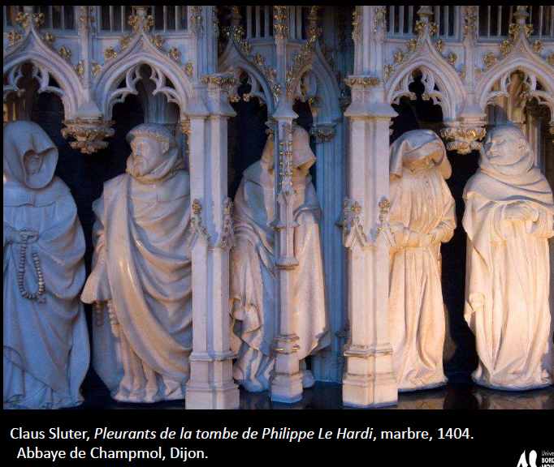
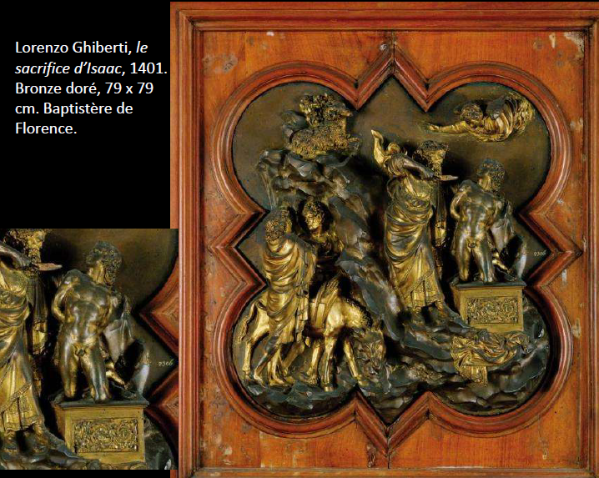

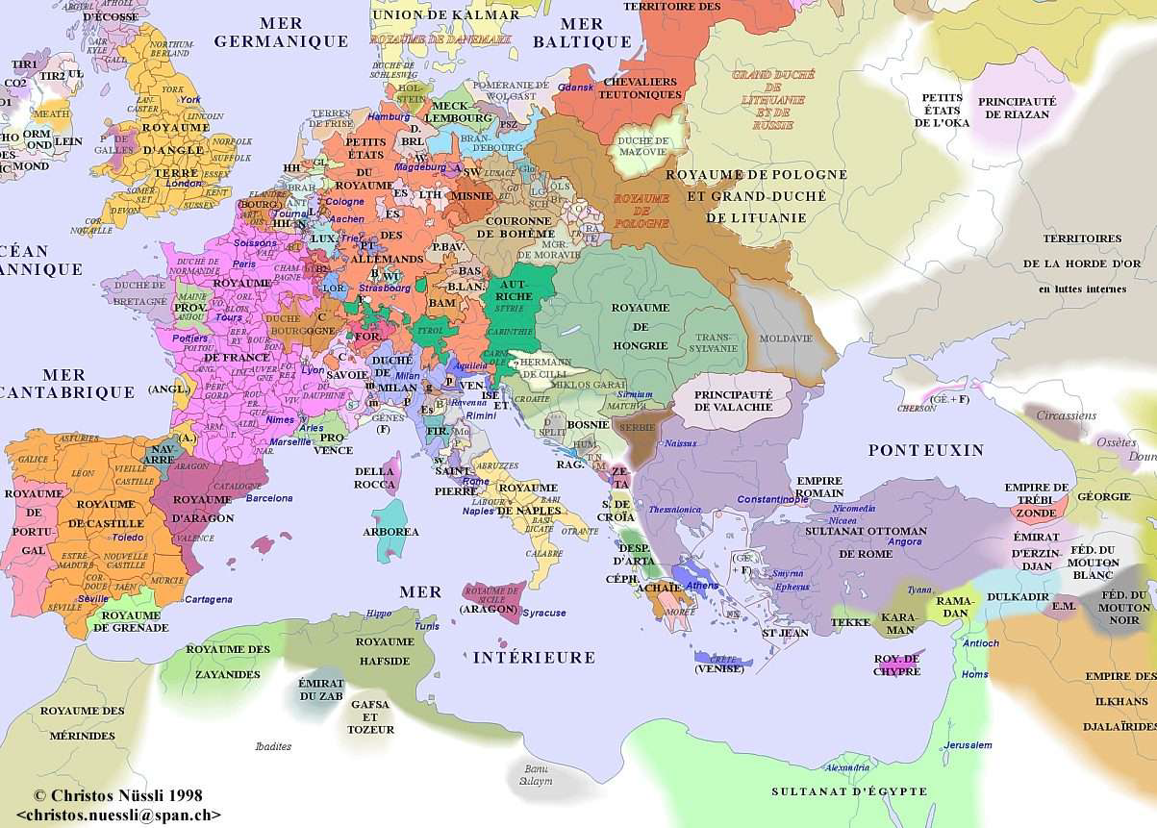
1.2. Centre et périphérie : l’Italie et la géographie de la
Renaissance
1- L’Europe au XVe siècle.

2- Du duché de Bourgogne à l’Etat bourguignon (1404-
1506)
1384 : Début de l’implantation du duché dans les Pays-Bas par Philippe LeHardi (1384-1404), dernier fils du roi de France de la dynastie des Valois.
Jean Sans Peur (1404-1419)
Philippe Le Bon (1419-1467)
Charles le Téméraire ((1467-1477) sa fille Marie de Bourgogne (1477-1482) mariée avec Maximilien
1er, empereur du Saint-Empire germanique (dynastie des Habsbourg).
- Son fils Philippe Le Beau devient le premier Habsbourg à hériter des Pays-Bas (1482-1506) (son fils sera Charles Quint (1519-1558)
Une cour brillante au XIV et XVe siècle mêlant à la fois tradition et renouveau.
Italie : section de petits royaumes
Duché de Bourgogne : petit état indépendant donné à Philippe le Hardi, succession
Fille de Charles le Téméraire : Marie de Bourgogne épouse Maximilien (empereur du saint empire germanique)
Philippe le Beau hérite des Pays-Bas

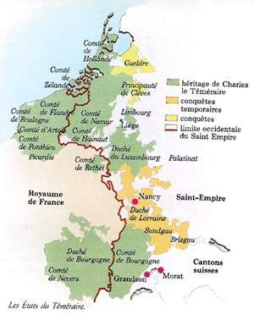
carte du duché de bourgogne :
- deux grands pôles urbains au XIV siècles : Bourges & Dijon
- AU XVe siècle, l’annexion progressive des « anciens Pays-Bas »
modifie la géographie artistique vers le Nord : Flandre, Zélande, Hollande…

3- La construction de l’Empire des Habsbourg au XVIe
siècle.
Le règne de Charles Quint (1506-1555).
Fils de Philippe le Beau, archiduc de Bourgogne et de Jeanne d’Espagne.
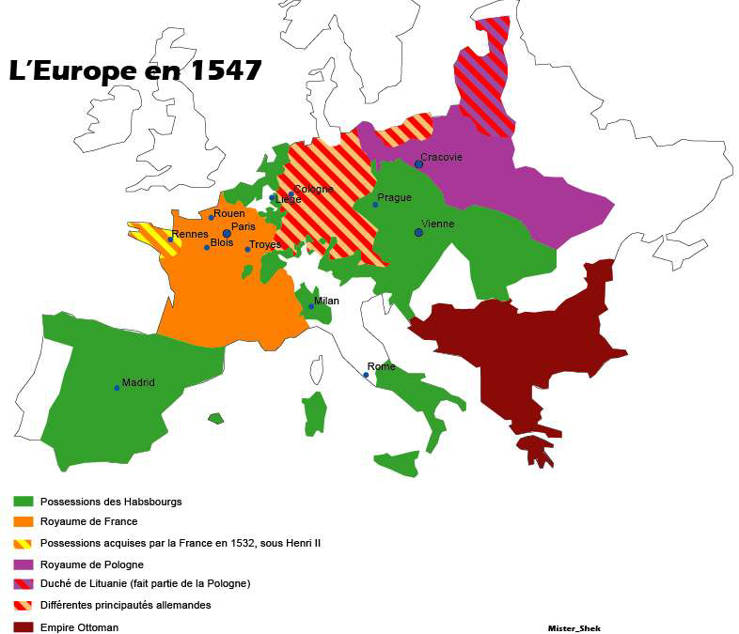
- Hérite progressivement d’un Empire transatlantique
En Europe : provinces des Pays-Bas, royaume de Naples, Sicile, Sardaigne, Milanais, royaumes ibériques.
En Amérique : Antilles, Mexique, Pérou
Puis en 1519 des possessions des Habsbourg d’Autriche en Europe centrale.
-le règne de Charles Quin

1.2 Géographie très tourmenté
1.3. Les arts dans l’Europe transalpine ou ultramontaine
1.2.1. L’analogie musicale de L’Ars Nova d’Erwin Panofsky (1953)
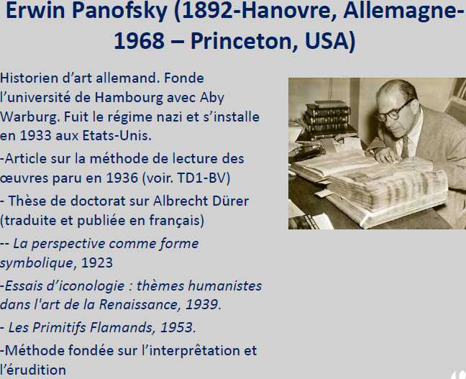

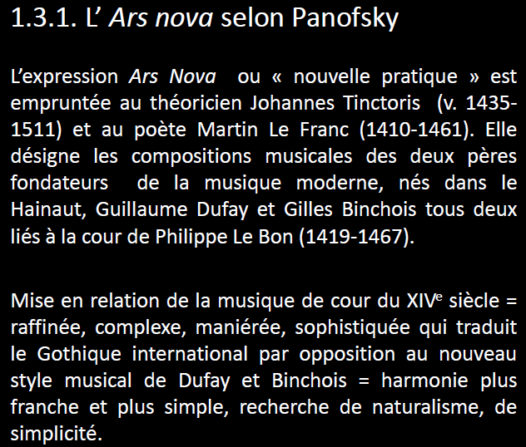

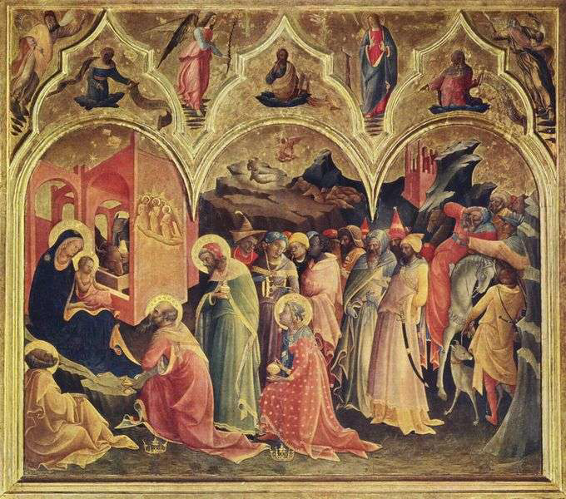
Les arts

Erwin Panofsky : historien allemand

L’ars nova selon Panofsky
→Lorenzo Monaco(1370-1424) ,Adoration des mages,1421-22,tempera surbois, 144 x177 cm,Florence,Galerie des Offices
-Florentin,Religieux,Peintre,enlumineur,miniaturiste
-Maître de FraAngelico
Tentative de définition de l’altérité : «l’autre Renaissance »
= un art précieux plutôt que la composition mathématique
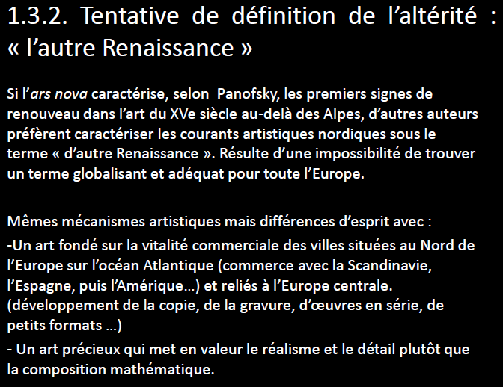
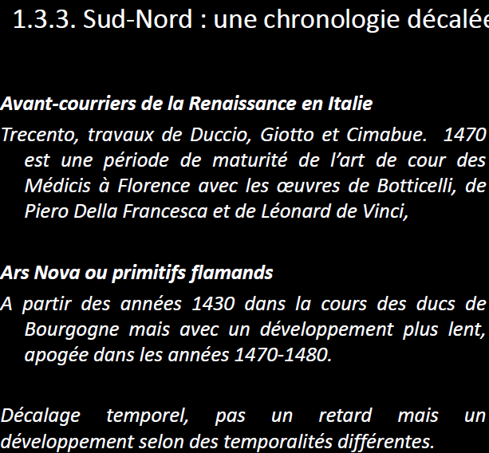
Sud-Nord : une chronologie décalée !
→ Avant-courriers de la Renaissance en Italie
→ Ars Nova ou primitif flamands :
mouvement 1430 : un développement, pas sentiments de frémissement

2. Un foyer artistique dynastique fondateur: le duché de
Bourgogne au XIVe et XVe siècle.
A partir de la Bourgogne originelle, le duché relevant du royaume de France et la Franche-Comté du Saint-Empire germanique, une politique de mariages, d’héritages et
d’occupations militaire aboutit à un conglomérat de fiefs
- Bourgogne et Flandre (1369)
- Luxembourg et la « nérlande » ( 1420-1443)
- Evêché de Liège, duchés de Gueldre et de Lorraine (1465-1475)
Une cour itinérante et mobile et extrêmement luxueuse qui qui va constituer au XVe siècle l’un des empires proto modernes les plus importants. Pratique de la création artistique particulière.

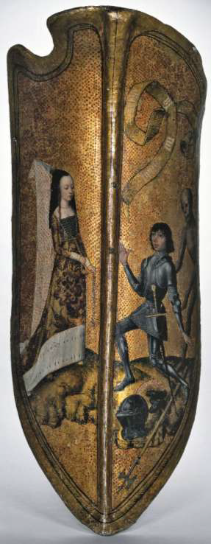
Territoire où peu de couloirs, territoire morceler, avec un cours itténégrante qui aller au Sud et Nord
Cours luxueuse

2.1. L’héritage de la culture chevaleresque et courtoise
→ Bouclier de parade ou bouclier d’apparat, tempera sur bois, 82 x 30 cm, Pays-Bas Bourguignons, vers 1470. British Museum, Londres
Motto : « Vous ou la mort »
: met en valeur les racines médiéval
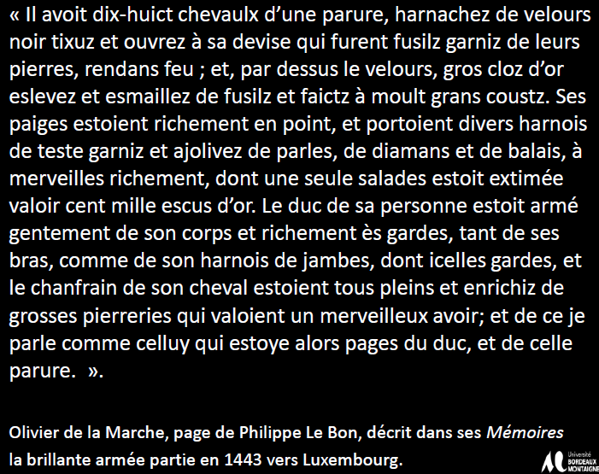

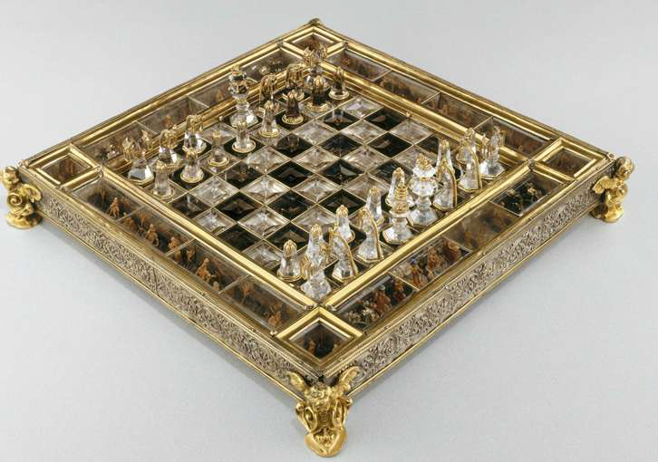
Tout les écrits valorise l’art mineur, met en valeur l’enrichissement par les bijoux, les tissus, cloches d’or, arné brodé, plumes = tout un art qui correspond à une esthétique de cour
Art mobile, transportable :
→ Echiquier dit de saint Louis fin du XVe et XVIIe, cristal de roche, bois de cèdre, argent doré, argent doré, bronze doré, 6,50 x 43 cm. Musée du Louvre

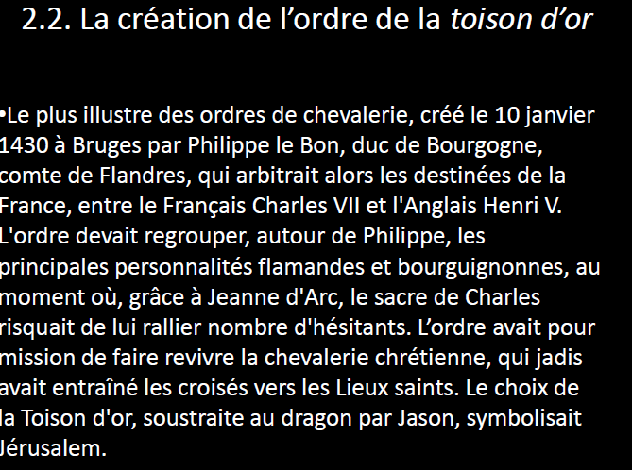

La création de l’ordre de la toison d’or

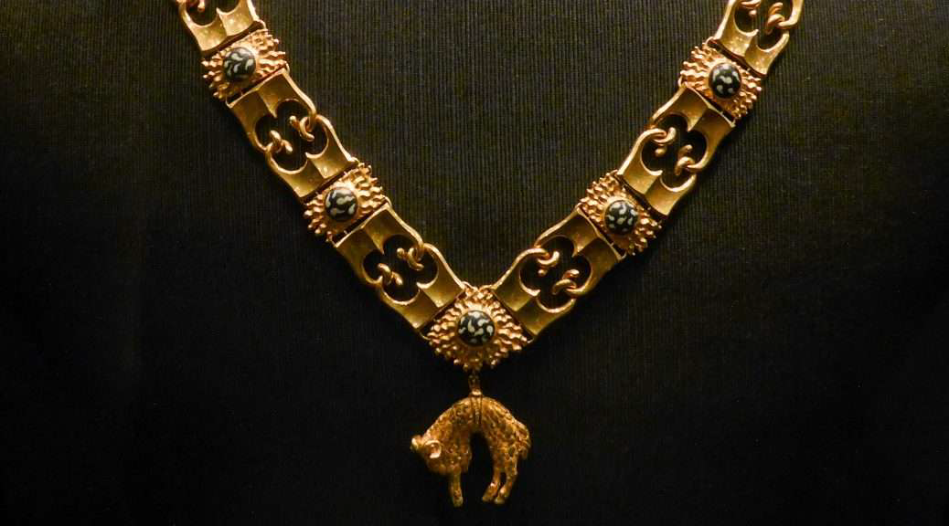
Philippe le Bon : reprend la Toison d’or : symbole de la puissance de la valeur du héros : créer ordre de chevalerie chrétienne, valoriser les pèlerinages, créer une union entre toutes les personnalité (français, flamand, bourguignonne

→ très grand succès :
→ collier de l’ordre de la Toison d’or, Pays bas, or et pierre précieuse, vienne, Kunsthistorisches Museum 3e quart du XVe

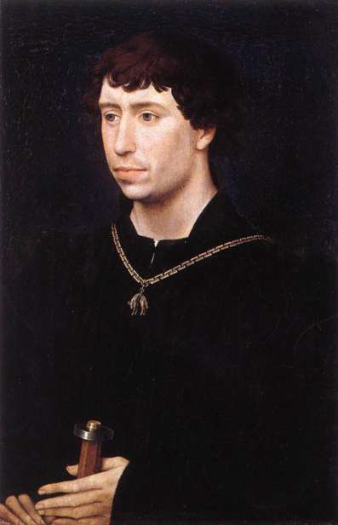
Il construit une mécanique d’appart & de représentation avec des habits, des parements de la toison d’or qu’il mettait pendant des réunion = c’ets une métaphore : avec toutes les caractéristique du duché : objets peuvent voyager, mettent en valeur le précieux (avec files d’or et pierre précieuse) = culture médiéval de l’art mineur
Ses parements de la toison d’or

2.3. La glorification dynastique des ducs de Bourgogne

→ Rogier van der Weyden, Portrait de Charles le Téméraire, v. 1460,
51 × 34 cm, huile sur bois, Berlin,Staatliche Museen.
Attributs : collier de l’ordre de la Toison d’or + pommeau de l’épée
: créer une généalogie sacrée , une sorte de revalorisation du portrait royal : met en valeurs ses attributs : collier de l’Ordre de la toison d’or & pommeau d’épée : nourrit le portrait : valorisation de l’expression des ducs de Bourgogne : intérioriser et visage individualiser : mise en valeur du portrait : de 3/4
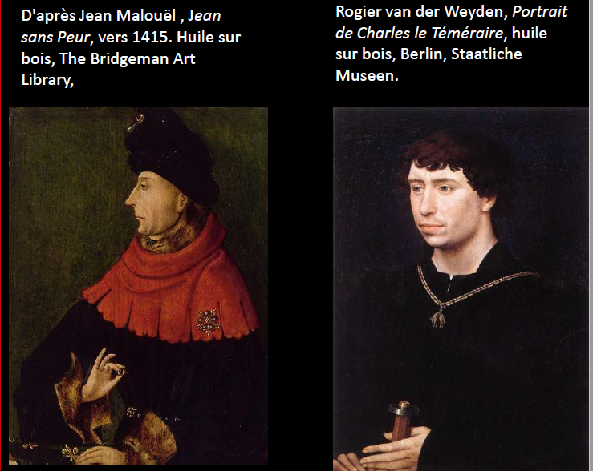
- attributs : flèches : culture médiéval → chasse (=noble)



